Załącznik do Uchwały

Nr XXXVIII/526/2010

Rady Gminy Ożarowice

z dnia 7 października 2010 roku

Plan Odnowy Miejscowości Ossy

na lata 2010- 2016

Gmina Ożarowice
Spis treści
Wstęp 4
I. Charakterystyka miejscowości i planowane kierunki rozwoju 4
1. Położenie geograficzne 4
2. Historia miejscowości 7
II. Analiza zasobów 7
1. Zasoby przyrodnicze 7
2. Dziedzictwo kulturowe 9
3. Obiekty i tereny 10
4. Infrastruktura techniczna 11
5. Kapitał społeczny i ludzki 12
6. Podmioty gospodarcze 13
III. Analiza SWOT 13
1. Analiza mocnych i słabych stron 13
2. Analiza szans i zagrożeń dla rozwoju miejscowości 14
IV. Opis planowanych przedsięwzięć 14
1. Zagospodarowanie terenu pomiędzy ulicami Mickiewicza, Wyzwolenia i Strażacką. 15
1. Tytuł projektu 15
2. Uzasadnienie projektu 15
3. Cele projektu 15
4. Opis projektu 15
5. Szacunkowy koszt planowanego przedsięwzięcia 16
6. Harmonogram planowanego przedsięwzięcia 16
2. Stworzenie świetlicy środowiskowej i jej wyposażenie 16
1. Tytuł projektu 16
2. Uzasadnienie projektu 16
3. Cele projektu 17
4. Opis projektu 17
5. Szacunkowy koszt planowanego przedsięwzięcia 17
6. Harmonogram planowanego przedsięwzięcia 17
3. Projekt budowy bazy turystycznej 17
1. Tytuł projektu 17
2. Uzasadnienie projektu 18
3. Cele projektu 18
4. Opis projektu 18
5. Szacunkowy koszt planowanego przedsięwzięcia 18
6. Harmonogram planowanego przedsięwzięcia 19

4. Budowa bazy sportowej 19
1. Tytuł projektu 19
2. Uzasadnienie projektu 19
3. Cele projektu 19
4. Opis projektu 19
5. Szacunkowy koszt planowanego przedsięwzięcia 20
6. Harmonogram planowanego przedsięwzięcia 20
V. Przedsięwzięcia, których realizacja uzależniona jest od instytucji wyższego szczebla 20
1. Modernizacja dróg i budowa chodników 20
2. Wspólne działania z Gminami Świerklaniec, Piekary Śląskie 20
3. Pikniki, spotkania plenerowe 21
4. Szkolenia i pobudzanie świadomości mieszkańców 21
1. Arkusz planowania krótko terminowego (2010 r. – 2013r.) 21
2. Arkusz planowania długo terminowego(2014-2016 r.) 21
VI. Zarządzanie i promocja 21
VII. Zgodność Planu z dokumentami wyższej rangi 22

Wstęp
Plan odnowy miejscowości Ossy powstał z myślą o usystematyzowaniu dostępnej wiedzy
na temat zasobów miejscowych, a równocześnie dla określenia dróg jej rozwoju na lata 2009 – 2015. W założeniach, rozwój ten ma dotyczyć tworzenia i modernizacji miejscowej infrastruktury, poprawy warunków bytowych i bezpieczeństwa mieszkańców, promowania
i dalszej aktywizacji działań środowisk lokalnych na rzecz zrównoważonego rozwoju miejscowości. Rozwój ten będzie postępował w sposób zapewniający pełne wykorzystanie
i poszanowanie posiadanych zasobów przyrodniczych, kulturalnych i socjalnych, przy jednoczesnym zachowaniu tradycji i dziedzictwa kulturowego. Realizacja planowanych działań pozwoli na wielopłaszczyznową odnowę miejscowości, tym samym w sposób znaczący podniesie jakość życia jej mieszkańców.
Plan Odnowy został opracowany we współpracy z mieszkańcami sołectwa Ossy, wśród których została przeprowadzona ankieta. Informacje zwrotne zawarte w 66 ankietach posłużyły jako materiał do Planu Odnowy Miejscowości. Przedsięwzięcia w nim zawarte konsultowano z członkami Rady Sołeckiej Oss, przedstawicielami władz Gminy Ożarowice
i pracownikami Urzędu Gminy w Ożarowicach.
Plan Odnowy Miejscowości jest dokumentem otwarty, a zapisane w nim zadania będą aktualizowane stosownie do zmieniających się uwarunkowań wewnętrznych i zewnętrznych. Uwzględniane w nim będą również nowe potrzeby zgłaszane przez mieszkańców, władze samorządowe Gminy, organizacje pozarządowe i nieformalne grupy mieszkańców.

Charakterystyka miejscowości i planowane kierunki rozwoju

Położenie geograficzne

Sołectwo Ossy leży w południowej części Gminy Ożarowice, Powiat Tarnogórski, Województwo Śląskie. jest jednym z najmniejszych i najmłodszych sołectw gminy. Malowniczo zlokalizowane, od zachodu sąsiaduje ze zbiornikiem wodnym na rzece Brynicy. W południa otacza je las iglasty od północy i wschodu wapienne wzgórza i pagórki pokryte polami i łąkami.
Sołectwo zamieszkuje 430 mieszkańców, w 137 domach jedno i dwurodzinnych, rozmieszczonych na obszarze 160 ha. Wieś posiada 9 ulic w tym drogi gminne i powiatowe.
- Gminne (Jeziorna, Kwiatowa, Piaskowa, Podgórna, Leśna, Wiśniowa, Strażacka),
- Powiatowe (Wyzwolenia, Mickiewicza, Leśna-odcinek od Mickiewicza do Podgórnej).

Sołectwo należy do dwóch parafii, do parafii Tąpkowice i parafii Sączów.
Przez wieś kursują linie autobusowe bezpośrednio komunikując sołectwo
ze Świerklańcem, Tarnowskimi Górami i Wojkowicami. Kursujące linie autobusowe to 103 - Wojkowice Park, 179 – Nowa Wieś Szkoła, 246 – Ożarowice (Kolonia Podłączna) - Tarnowskie Góry Dworzec, 717 – Świerklaniec Park.

Ossy sąsiadują:
- od północy z sołectwem Niezdara i sołectwem Tąpkowice
- od zachodu z gminą Świerklaniec
- od południa i wschodu z gminą Bobrowniki
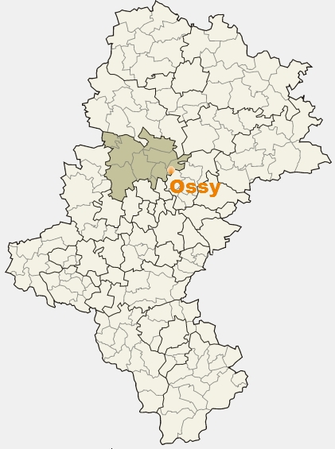

Historia miejscowości

Na podstawie różnych źródeł możemy z dużym prawdopodobieństwem powiedzieć
że początki dzisiejszej miejscowości przypadają na przełom XVII i XVIII wieku. Osadnictwo na obszarze dzisiejszej wioski swymi początkami sięga znacznie wcześniej. Miejscowość nie rozwinęła się jednak ze względu na trudne warunki naturalne. Duże zalesienie ternu, jego podmokłość oraz słabe piaszczyste gleby nie sprzyjające rozwojowi rolnictwa. Przypuszczać należy że pierwsze osadnictwo ludzi na tym terenie miały charakter rozproszony i luźno powiązany z dworami w Tąpkowicach i Dobieszowicach. Mieszkańcy zajmowali się łowiectwem, zbieraniem owoców runa leśnego i ziół oraz karczowaniem lasu. Do dziś nie znane jest pochodzenie nazwy Ossy. Przypuszcza się że może pochodzić od nazwy familijnej.
Według Legendy początki Oss wiążą się z leśną osadą Ossie, powstałej na leśnym brzegu maleńkiej rzeczki zwanej Osią, należącą do pobliskiego Sączowa. Istnienie wioski Ossy znajduje potwierdzenie w dokumentach z XIX w. Najstarszy pochodzi z roku 1804 jest
to tzw. „pieczęć metalowa” z napisem „Pieczęć wsi Ossy-1804r.”
Ossy jako osadę o zwartej zabudowie odnotowują również dokumenty spisowe Królestwa Polskiego, które podają, że w roku 1827 wieś liczyła 16 domów i 127 mieszkańców. Do roku 1864 Ossy były nierozerwalnie związane z Tąpkowicami. Dopiero dekret carski z dnia
2 marca 1864r. wprowadza odrębność tych miejscowości i przyznaje wsi Ossy status samodzielnej miejscowości.

Analiza zasobów

Zasoby przyrodnicze

Głównym zasobem przyrodniczym sołectwa Ossy jest sąsiedztwo rzeki Brynicy i jej rozlewiska. Brak jednak tras spacerowych i rowerowych, które w pełni wyeksponowałyby piękno tego miejsca. Istnieje bezpośrednia styczność z obszarem ostoi ptactwa Zalewu Świerklanieckiego rangi krajowej kryterium A i B.

W czasie prowadzonej na terenie gminy Ożarowice inwentaryzacji gniazd bocianich zarejestrowano w miejscowości Ossy dwa gniazda – przy ulicy Jeziornej na betonowym słupie elektrycznym oraz przy posesji pana Romana Dańczaka na ulicy Wyzwolenia. Gniazda w różnych latach bywają zasiedlane przez ptaki.

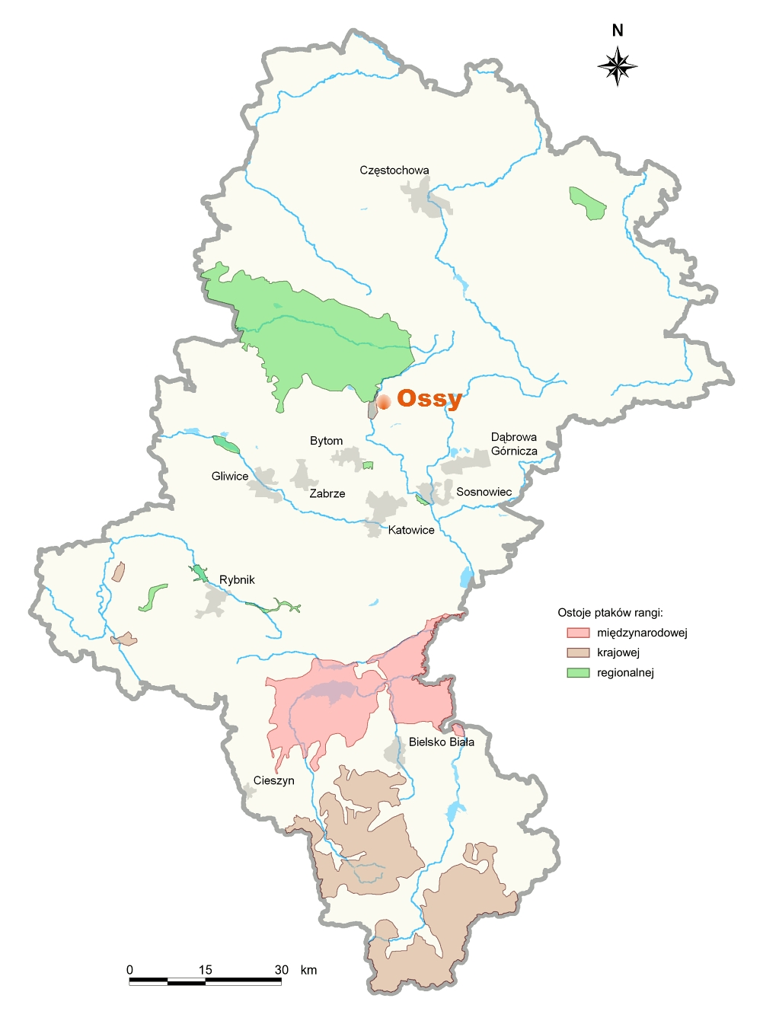
Ostoja ptactwa Zalew Świerklaniec

Dziedzictwo kulturowe
Uczestnictwo w kulturze pełni fundamentalną rolę w kształtowaniu i rozwoju osobowości człowieka, buduje sferę wartości, umożliwia realizację twórczych uzdolnień, rozwija wyobraźnię i wrażliwość emocjonalną, jest warunkiem dla korzystnych społecznie zmian. Tożsamość kulturalna jest ważnym elementem na drodze do poprawy zdolności adaptacyjnych mieszkańców do zmian społecznych i gospodarczych. Pielęgnowanie istniejącego dziedzictwa kulturowego, tradycji, historii, osiągnięć kulturalnych, lokalnych obyczajów oraz języka pozwolą na wzmocnienie poczucia identyfikacji ludzi z miejscem,
w którym żyją. W przedmiotowej miejscowości uzasadniony jest zatem rozwój infrastruktury i podnoszenie poziomu instytucji kulturalnych, a także animowanie zróżnicowanej kultury na obszarach wiejskich. Bogata oferta kulturalna poparta profesjonalnie prowadzoną promocją pozwoli na rozwój potencjału kulturalnego i przyczyni się do tworzenia dziedzictwa kulturowego na przedmiotowym terenie. Powyższe może stanowić element przeciwdziałania negatywnym trendom demograficznym, które związane są z wyjazdem młodych
i wykształconych ludzi z miejscowości do dużych miast regionu śląskiego czy częstochowskiego. Dodatkowo zróżnicowana oferta kulturalna na omawianym obszarze będzie sprzyjać rozwojowi miejscowości, w tym osadnictwu ludzi zamieszkujących pobliskie tereny, napływowi potencjalnych inwestorów, będzie także sprzyjać urozmaiceniu zagospodarowania czasu wolnego. Powyższe przełoży się na podniesienie atrakcyjności miejscowości, jako miejsca pracy i życia. Należy podkreślić, że prężny sektor kultury może także spowodować wygenerowanie nowych miejsc pracy np. w branży usługowej.
Wydaje się, że na przedmiotowym terenie niezbędne są inwestycje zmierzające do powiązania sfery komunalnej i społeczno – kulturalnej z działalnością gospodarczą. Działania takie niewątpliwie zaowocują w przyszłości rozwojem gospodarczym oraz wzmocnią atrakcyjność miejscowości jako miejsca zamieszkania czy też prowadzenia działalności gospodarczej. W tym celu koniecznym wydaje się rozbudowa i odpowiednie wyposażenie bazy społeczno – kulturalnej oraz technicznej. Zachodzące zmiany społeczne oraz postęp technologiczny wymuszają poprawę, rozbudowę lub tworzenie odpowiedniej infrastruktury w miejscowości. Na dzień dzisiejszy jakość i dostępność odpowiedniej infrastruktury pozostaje na niewystarczającym w stosunku do występujących potrzeb poziomie. Zachodząca zmiana stylu życia mieszkańców wymaga także zapewnienia atrakcyjnej oferty spędzania czasu wolnego. Rozbudowa oferty spędzania czasu wolnego i w konsekwencji wspomniana zmiana stylu życia społeczności miejscowości przyczyni się do jej prawidłowego rozwoju,
w tym do podwyższenia wartości kapitału społecznego oraz kondycji fizycznej społeczności
i jego zdrowia. Budowa, tworzenie i poprawa infrastruktury dostępnej dla wszystkich mieszkańców stwarza odpowiednie warunki do rozwoju miejscowości oraz koresponduje
w odpowiedni sposób z zapotrzebowaniem zgłaszanym przez mieszkańców.

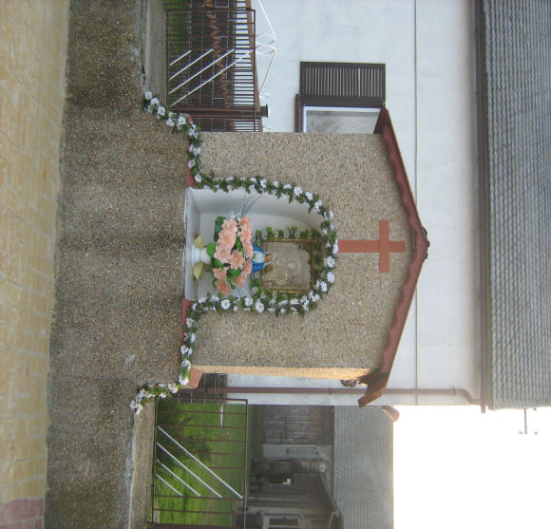

Obiekty i tereny

Budynek remizy OSP to jedyny obiekt służący mieszkańcom sołectwa jako miejsce gdzie mogą się oni zbierać i integrować. Wyremontowany w latach 2007-2008 budynek posiada dużą salę widowiskową z zapleczem kuchennym służącą do organizacji różnego rodzaju imprez. To w budynku remizy zbierają się mieszkańcy zrzeszeni w różnych organizacjach np. Ochotniczej Straży Pożarnej, Kole Gospodyń Wiejskich. Niestety obiekt ten nie posiada mniejszych pomieszczeń w których organizacje te mogły prowadzić swoją działalność. Myśli się zatem o rozbudowie remizy by poszerzyć ofertę spędzania wolnego czasu dla mieszkańców.

Obok remizy OSP znajduje się duży plac na który od kilku lat odbywają się różnorakie imprezy plenerowej. Między innymi zawody strażackie, dożynki, a od kilku lat (2007- 2009) cykliczna impreza „Piknik z Koniem w Tle”. W poprzednich latach odbywał się Zawody
w Jeździe Konnej w Stylu Western o Puchar Wójta Gminy Ożarowice, które obecnie stały się częścią programu Pikniku. Program tej oryginalnej i cieszącej się dużym powodzeniem imprezy jest bardzo bogaty, można obejrzeć pokazy jazdy w stylu angielskim oraz pokibicować zawodnikom konkursu ujeżdżenia, popróbować po raz pierwszy swoich sił
w siodle, odbyć przejażdżkę po okolicy bryczką, zobaczyć pokazy walk rycerskich i dawnych tańców dworskich oraz uczestniczyć w rycerskich grach i zabawach dla publiczności.

Niewielki plac zabaw dla dzieci powstał w 2007r. na gruncie wspólnotowym pomiędzy ulicami Wyzwolenia, Strażacką i Mickiewicza. Plac został zagospodarowano i wyposażono
w urządzenia zakupione ze środków otrzymanych z Urzędu Marszałkowskiego i Gminy. Duży wkład w jego powstanie wnieśli mieszkańcy miejscowości którzy przygotowali teren pod montaż urządzeń zabawowych a dzisiaj dbają o ten teren utrzymując na nim porządek.

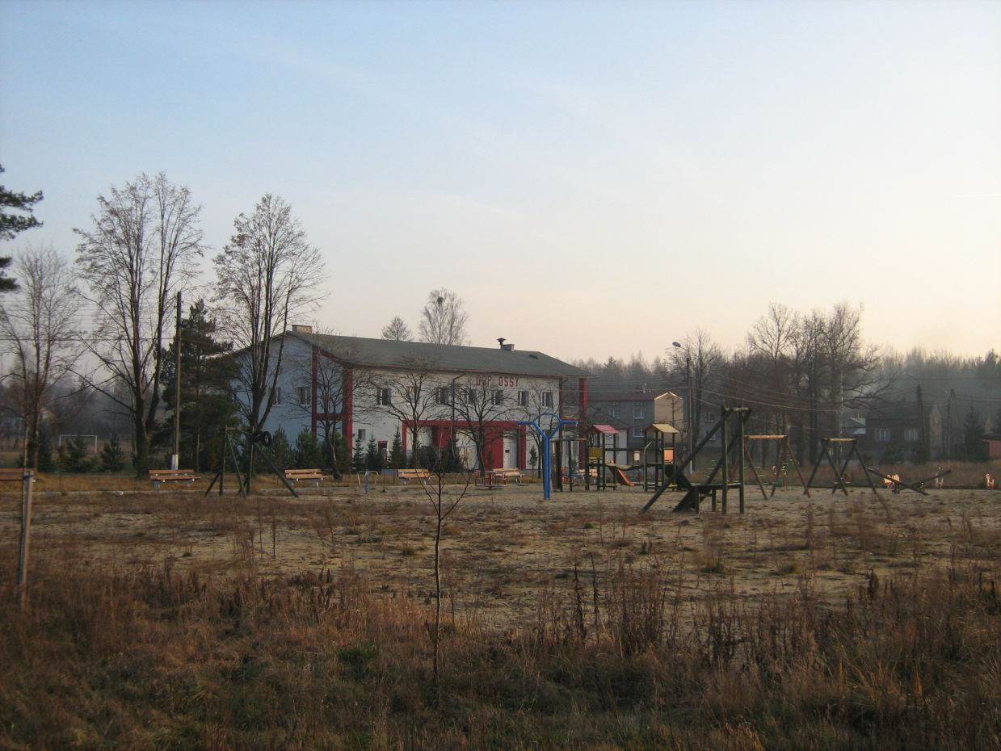

Infrastruktura techniczna

Na terenie sołectwa Ossy istnieje dobrze rozwinięta infrastruktura techniczna. Miejscowość posiada sieć energetyczną, wodociągową, gazową oraz teletechniczną. Istniejące uzbrojenie pozwala na jego rozbudowę, a co za tym idzie na pozyskiwanie nowych terenów pod zabudowę indywidualną.
Przez sołectwo Ossy przechodzą drogi gminne i powiatowe. Drogi te są wąskie a ich stan nawierzchni pozostawia wiele do życzenia. Przez sołectwo Ossy nie przebiegają żadne drogi przelotowe co przekłada się na redukcję natężenia ruchu drogowego a co za tym idzie redukcje hałasu. Małe natężenie ruchu ulicznego wpływa na spokojny i cichu klimat sołectwa.
W niektórych częściach sołectwa brak przydrożnych latarni, a obecne oświetlenie drogowe jest wadliwe przez co mieszkańcy wsi często skazani są na przemieszczanie się w godzinach wieczornych po nie oświetlonych drogach. Taki stan rzeczy bardzo źle wpływa na bezpieczeństwo mieszkańców oraz wszystkich którzy korzystają z dróg na terenie sołectwa.

Kapitał społeczny i ludzki

Na terenie sołectwa Ossy prężnie działają organizacje społeczne Ochotnicza Straż Pożarna Ossy oraz Kolo Gospodyń Wiejskich.

Koło Gospodyń Wiejskich jest najmłodszym kołem na terenie gminy Ożarowice, gdyż zostało założone na zebraniu wiejskim w 1961 roku. Jego pierwszą prezeską została Henryka Michalak zd. Hetmańczyk, a obecnie funkcję tę pełni Danuta Czapla zd. Mazur. Aktualnie KGW w Ossach liczy 25 członkiń. Koło współorganizuje uroczystości lokalne, a także reprezentuje wieś na gminnych spotkaniach i przeglądach organizowanych przez Bibliotekę
i Ośrodek Kultury w Tąpkowicach.

Ochotnicza Straż Pożarna w Ossach została powołana do życia na zebraniu wiejskim
15 listopada 1925 roku przez sołtysa Józefata Czaplę. Pierwszym prezesem został Teofil Trzęsimiech. W 1979r. jednostka otrzymała sztandar. Obecnym prezesem jest Grzegorz Kańtoch. Dziś liczy 101 członków, w tym 49 członków czynnych, 32 członków wspierających, 3 członków honorowych. Młodzieżowa Drużyna Pożarnicza chłopców - 8, dziewcząt - 9. Jednostka OSP poza swoja działalnością statutową jest współorganizatorem życia społecznego i kulturalnego wsi, m.in. uroczystości dożynkowych, rocznic państwowych czy „Pikniku z Koniem w Tle”.
Pierwszą drewnianą strażnicę wybudowano w 1926 roku na gruntach wspólnoty wiejskiej. W roku następnym strażacy otrzymali pierwsza pompę, a w 1931 roku wybudowali zbiornik przeciwpożarowy. W 1934 r. strażnicę wyposażono w wóz strażacki konny. W 1969r. przystąpiono do budowy nowej murowanej strażnicy. Obecnie budynek OSP spełnia nie tylko swoje pierwotne przeznaczenie, ale jest miejscem zebrań społeczności lokalnej, uroczystości regionalnych i państwowych. Jest również miejscem zabaw, gdyż dodatkowym walorem obiektu jest jego piękne usytuowanie wśród przyrody.

Podmioty gospodarcze

- "Leopolis" Kancelaria Radcy Prawnego J. Skalski
Mickiewicza 31 , 42-624 Ossy
- "Zachęta" Bar M. i E. Fisior
Wyzwolenia 23 , 42-624 Ossy
- Fisior Maria. Sprzęt do prac inżynieryjnych
Wyzwolenia 23 , 42-624 Ossy
- Fisior Eugeniusz i Maria Zakład Remontowo-Budowlany
Wyzwolenia 22 , 42-624 Ossy
- Labderm SC. NZOZ. Bergler-Czop B., Czop P.
Leśna 2a , 42-624 Ossy
- Lampart. Kancelaria patentowa. Dr inż. Jerzy Lampart
Wyzwolenia 1b , 42-624 Ossy
- Małota Grzegorz Usługi Remontowo-Budowlane
ul. Piaskowa 3, 42-642 Ossy,

Analiza SWOT

Analiza mocnych i słabych stron
Analizę dokonano wykorzystując zgromadzone materiały na temat zasobów miejscowych
oraz wyniki ankiety, którą przeprowadzono wśród mieszkańców sołectwa.
W ankietyzacji przeprowadzonej wśród mieszkańców miejscowości na 100 rozesłanych ankiet powróciło 66 ankiet.
Analiza otrzymanych ankiet pozwoliła na zdefiniowanie słabych i mocnych stron miejscowości oraz jej szans i zagrożeń.

Mocne strony | Słabe strony
- Bliskość Zalewu Świerklaniec  - Miejscowość atrakcyjna turystycznie  - Spokojna okolica  - Położenie z dala od ruchliwych dróg przelotowych.  - Czysta i zadbana miejscowość  - Działalność organizacji społecznych sołectwa(OSP, KGW)  - Mieszkańcy zaangażowani w życie  i rozwój sołectwa.  - Imprezy plenerowe organizowane na terenie sołectwa  - Bliskość miast Śląska i Zagłębia | - Brak kanalizacji  - Brak tras i ścieżek turystycznych  - Brak infrastruktury turystycznej  - Zły stan dróg sołectwa.  - Położenie z dala od dróg przelotowych  - Brak oświetlenia w niektórych częściach sołectwa  - Nie wystarczająca świadomość ekologiczna niektórych mieszkańców

Analiza szans i zagrożeń dla rozwoju miejscowości

Szanse dla rozwoju miejscowości | Zagrożenia dla rozwoju miejscowości
- Rozwój infrastruktury turystycznej  (parkingi, ścieżki rowerowe, szlaki spacerowe).  - Promocja miejscowości i jej walorów  - Migracja ludności „z miasta na wieś”, rozwój budownictwa jednorodzinnego, wzrost liczby mieszkańców .  - Pozyskanie dofinansowania ze środków unijnych na rozbudowę infrastruktury technicznej, turystycznej i społeczno-kulturalnej.  - Promocja ekologii i ochrony środowiska wśród mieszkańców | - Trudności w pozyskiwaniu funduszy na finansowanie aktywności społecznej.  - Bardzo skomplikowane procedury  w pozyskiwaniu funduszy z Unii Europejskiej.

Opis planowanych przedsięwzięć
Celem planowanych przedsięwzięć jest przede wszystkim modernizacja istniejącego centrum miejscowości, poprawa estetyki oraz stanu bezpieczeństwa w miejscowości. Mają temu służyć: remonty dróg, budowa chodników, parkingów, ścieżek rowerowych oraz rozbudowa infrastruktury rekreacyjno - sportowej.

Cele generalne:
Ossy powinny być miejscowością:
- oferującą bezpieczeństwo, komfort i wysoki standard życia swym mieszkańcom tak, by żyło się bezpiecznie, wygodnie i dostatnio,
- posiadającą rozwiniętą i odpowiednio wykorzystywaną infrastrukturę techniczną, turystyczną i społeczną - atrakcyjną turystycznie,
- oferującą atrakcyjne tereny rekreacyjne, wypoczynkowe oraz tereny pod budownictwo indywidualne,
- czystą i zadbaną.

Zagospodarowanie terenu pomiędzy ulicami Mickiewicza, Wyzwolenia
i Strażacką.

Tytuł projektu
Utworzenie centrum miejscowości poprzez zagospodarowanie terenu u zbiegu ulic Mickiewicza, Wyzwolenia i Strażackiej.

Uzasadnienie projektu
Sołectwo Ossy posiada tereny, które ze względu na zmiany jakie zachodzą na wsi utraciły swoje pierwotne funkcje. Tak jest z działka nr 160 przy zbiegu ul. Mickiewicza, Wyzwolenia i Strażackiej. Dla miejscowości ważne jest aby tego typu tereny nie pozostawały nie zagospodarowane ale by nadawano mu inne funkcje odpowiednie dla obecnych potrzeb mieszkańców.

Cele projektu
- Wykorzystanie potencjału sołectwa.
- Zwiększenie atrakcyjności obszaru miejscowości.
- Wprowadzanie nowych funkcji dla terenów pozostających do dyspozycji mieszkańców.

Opis projektu
- Uporządkowanie terenu.
- Przeniesienie placu zabaw.
- Zagospodarowanie terenu zielenią niską oraz małą architekturą.
- Utworzenie przestrzeni rynku.

Szacunkowy koszt planowanego przedsięwzięcia

l.p | Nazwa fazy zadania | Koszt netto  (w PLN) | VAT (w PLN) | Koszt brutto  (w PLN)
1. | Uporządkowanie terenu | 45 000,00 | 9 900,00 | 54 900,00
2. | Przeniesienie placu zabaw | 20 000,00 | 4 400,00 | 24 400,00
3. | Zagospodarowanie terenu zielenią niską oraz mała architekturą | 40 000,00 | 8 800,00 | 48 800,00
4. | Utworzenie przestrzeni rynku | 150 000,00 | 33 000,00 | 183 000,00
RAZEM |  | 255 000,00 | 56 100,00 | 311 100,00

Harmonogram planowanego przedsięwzięcia
Wykres Gantta
Lata | 2011 |  |  |  | 2012 |  |  |  | 2013
Zadania | I | II | III | IV | I | II | III | IV | I | II | III | IV
1.
2.
3.
4.

Stworzenie świetlicy środowiskowej i jej wyposażenie

Tytuł projektu
Rozbudowa budynku remizy OSP na potrzeby świetlicy oraz jej wyposażenie.

Uzasadnienie projektu
Miejscowości brak jest miejsca w którym mieszkańcy (a w szczególności młodzież) mogłaby spędzać wolny czas w odpowiednich warunkach rozwijając swoje zainteresowania
i talenty. Z tej to przyczyny mieszkańcy postulują, aby miejsce takie powstało
w pomieszczeniach budynku remizy OSP. Budynek posadowiony na działce nr 162 na chwilę obecną nie posiada odpowiednich pomieszczeń zachodzi zatem konieczność rozbudowy budynku w celu uzyskania dodatkowej przestrzeni. Planowana rozbudowa umożliwi również budowę sceny plenerowej wraz z zapleczem co przyczyni się do zwiększenia oferty wykorzystania remizy OSP.

Cele projektu

Stworzenie świetlicy pozwoli młodzieży na rozwijanie swoich zainteresowań. Świetlica będzie miejscem gdzie będą się mogli spotykać mieszkańcy, gdzie w sposób zorganizowany będą mogli spędzać czas wolny. Zlokalizowana w niedalekiej odległości od terenu stanowiącego tereny rekreacyjno – sportowe, będzie uzupełnieniem oferty spędzania wolnego czasu dla dzieci i młodzieży z terenu miejscowości.

Opis projektu
- Rozbudowa budynku remizy OSP.
- Wykończenie pomieszczeń świetlicy.
- Zakup i montaż wyposażenia.

Szacunkowy koszt planowanego przedsięwzięcia

l.p | Nazwa fazy - zadania | Koszt netto  (w PLN) | VAT (w PLN) | Koszt brutto  (w PLN)
1. | Rozbudowa budynku remizy OSP | 400 000,00 | 88 000,00 | 488 000,00
2. | Wykończenie pomieszczeń świetlicy | 50 000,00 | 11 000,00 | 61 000,00
3. | Zakup i montaż wyposażenia | 60 000,00 | 13 200,00 | 73 200,00
RAZEM |  | 510 000,00 | 112 200,00 | 622 200,00

Harmonogram planowanego przedsięwzięcia
Wykres Gantta
Lata | 2012 |  |  |  | 2013 |  |  |  | 2014
Zadania | I | II | III | IV | I | II | III | IV | I | II | III | IV
1.
2.
3.

Projekt budowy bazy turystycznej

Tytuł projektu
Budowa bazy turystycznej

Uzasadnienie projektu
Pięknie położone miejscowość powinna wykorzystywać swoje walory i potencjał turystyczny. Rozlewiska rzeki Brynicy, lasy, widok na zbiornik Kozłowa Góra dają miejscowości ogromny potencjał turystyczny. Niestety pozostaje on niewykorzystany
z powodu braku infrastruktury turystycznej, tyczy się to przede wszystkim terenów zlokalizowanych na działkach 156 i 363. Obszary piękne przyrodniczo, rozlewiska, pozostają ukryte dla turystów ze względu na ich trudną dostępność, podmokły teren i brak odpowiednich szlaków turystycznych, w tym ścieżek spacerowych i rowerowych. Rozwój bazy turystycznej przyczyniłby się do wzrostu atrakcyjności miejscowości.

Cele projektu
- Wykorzystanie potencjału przyrodniczego sołectwa.
- Zwiększenie atrakcyjności obszaru miejscowości.
- Promocja wsi.
- Zwrócenie uwagi na zwiększenie ochrony przyrody.
- Stworzenie miejsca dla ciekawego spędzenia czasu na terenie miejscowości.
- Umożliwienie turystom podziwiania przyrody rozlewiska.

Opis projektu
- Tworzenie agroturystyki.
- Budowa i oznakowanie ścieżek rowerowych.
- Przygotowanie platformy widokowej.
- Przygotowanie terenu widokowego.

Szacunkowy koszt planowanego przedsięwzięcia

l.p | Nazwa fazy zadania | Koszt netto  (w PLN) | VAT (w PLN) | Koszt brutto  (w PLN)
1. | Działania promujące agroturystykę | 20 000,00 | 4 400,00 | 24 400,00
2. | Budowa i oznakowanie ścieżek rowerowych | 130 000,00 | 28 600,00 | 158 600,00
3. | Przygotowanie platformy widokowej | 30 000,00 | 6 600,00 | - 600,00
 | Projekt i wykonanie przestrzeni parkowej (alejki, nasadzenia, mała architektura) | 180 000,00 | 39 600,00 | 219 600,00
RAZEM |  | 360 000,00 | 79 200,00 | 439 200,00

Harmonogram planowanego przedsięwzięcia
Wykres Gantta
Lata | 2014 |  |  |  | 2015 |  |  |  | 2016
Zadania | I | II | III | IV | I | II | III | IV | I | II | III | IV
1.
2.
3.
4.

4. Budowa bazy sportowej

Tytuł projektu
Budowa bazy sportowej.

Uzasadnienie projektu
W sąsiedztwie budynku remizy OSP znajduje się teren (działki nr 163 i 190) na którym usytuowane jest prowizoryczne boisko trawiaste. Teren ten jest na tyle duży, że można na nim wybudować piłkarskie boisko trawiaste oraz wielofunkcyjne boisko ze sztuczną nawierzchnią pozwalające mieszkańcom na uprawianie innych dyscyplin sportowych. Jest też miejsce na budowę placu zabaw dla dzieci. Powstanie takiego obiektu pozwoli na lepsze zagospodarowanie przestrzeni publicznej i poszerzenie oferty spędzania wolnego czasu przez mieszkańców.

Cele projektu
Teren przy remizie OSP powinien być miejscem estetycznym bezpiecznym, funkcjonalnym, atrakcyjnym dla mieszkańców i turystów. Budowa bazy sportowej będzie wpływać na możliwość rozwijania aktywnego trybu życia i ruchu na świeżym powietrzu.

Opis projektu
- Wykonanie dokumentacji budowlanej.
- Budowa boiska trawiastego.
- Budowa boiska wielofunkcyjnego ze sztuczną nawierzchnią.
- Budowa placu zabaw.
- Ogrodzenie boisk.
- Budowa miejsc postojowych.
- Zagospodarowanie terenu zielenią niską i małą architekturą.

Szacunkowy koszt planowanego przedsięwzięcia

l.p | Nazwa fazy zadania | Koszt netto  (w PLN) | VAT  (w PLN) | Koszt brutto  (w PLN)
1. | Wykonanie dokumentacji budowlanej | 20 000,00 | 4 400,00 | 24 400,00
2. | Budowa boiska trawiastego | 400 000,00 | 88 000,00 | 488 000,00
3. | Budowa boiska wielofunkcyjnego ze sztuczną nawierzchnią | 300 000,00 | 66 000,00 | 366 000,00
4. | Budowa placu zabaw | 170 000,00 | 37 400,00 | 207 400,00
5. | Ogrodzenie boiska | 30 000,00 | 6 600,00 | 36 600,00
6. | Budowa miejsc postojowych | 20 000,00 | 4 400,00 | 24 400,00
7. | Zagospodarowanie terenu zielenią niską i małą architekturą | 20 000,00 | 4 400,00 | 24 400,00
RAZEM |  | 960 000,00 | 211 200,00 | 1 171 200,00

Harmonogram planowanego przedsięwzięcia
Wykres Gantta
Lata | 2014 |  |  |  | 2015 |  |  |  | 2016
Zadania
1.
2.
3.
4.
5.
6.

Przedsięwzięcia, których realizacja uzależniona jest od instytucji wyższego szczebla

Modernizacja dróg i budowa chodników
Mieszkańcy postulują remonty dróg na terenie sołectwa i tyczy się to zarówno dróg powiatowych jak i gminnych oraz gdzie jest to możliwe budowę chodników.

Wspólne działania z Gminami Świerklaniec, Piekary Śląskie

Zagospodarowanie i rewitalizacja zbiornika wodnego „Kozłowa Góra” wraz z terenami po stronie Gminy Ożarowice.

Pikniki, spotkania plenerowe

Organizacja cyklicznej imprezy jaką jest „Pikniku z Koniem w Tle”.

Szkolenia i pobudzanie świadomości mieszkańców
Ważne tematy, których maja dotyczyć szkolenia:
- Ekologia.
- Segregacja śmieci.
- Czystość posesji.
- Odnawialne źródła energii.

Arkusz planowania krótko terminowego (2010 r. – 2013r.)

Lp. | Nazwa zadania. | Planowany termin realizacji. | Szacunkowy koszt w tyś. PLN | Uwagi.
1. | Utworzenie centrum miejscowości | II kw – III kw  2011r. | 311 100,00
2. | Stworzenie świetlicy środowiskowej | I kw – II kw 2013r. | 622 200,00

Arkusz planowania długo terminowego(2013-2016 r.)

Lp. | Nazwa zadania. | Planowany termin realizacji. | Szacunkowy koszt w tyś. PLN | Uwagi.
1. | Budowa bazy turystycznej | I kw – III kw 2014 | 439 200,00
2. | Budowa bazy sportowej | IV kw 2015 –  III kw 2016 | 1 171 200,00

Realizacja powyższych zadań jest uzależniona od możliwości pozyskania środków zewnętrznych.

Zarządzanie i promocja
Za realizację Planu Odnowy Miejscowości Ossy odpowiedzialna będzie Rada Sołecka sołectwa Ossy wraz z Sołtysem oraz Wójt Gminy Ożarowice.
We wszystkich sprawach związanych z wydatkowaniem środków finansowych oraz składaniem wniosków o dotacje z różnych źródeł, będzie odpowiedzialny Wójt Gminy Ożarowice.
Rada Sołecka będzie na bieżąco monitorować realizację planu i raz do roku składać sprawozdanie mieszkańcom sołectwa z realizacji Planu oraz wnioskować o ewentualne zmiany
w Planie.
Rada Sołecka będzie również gromadzić, selekcjonować i opracowywać wszelkie informacje dotyczące realizacji Planu Odnowy Miejscowości, będzie również odpowiedzialna za jego promocje na terenie miejscowości.
Za promocję na terenie Gminy i poza nią odpowiedzialny będzie Wójt Gminy Ożarowice.
Plan Odnowy Miejscowości Ossy musi dla swej ważności uzyskać akceptację Rady Gminy Ożarowice.

Zgodność Planu z dokumentami wyższej rangi
Przedstawiony powyżej Plan Odnowy Miejscowości Ossy spójny jest z następującymi dokumentami:
Miejscowym Planem Zagospodarowania Przestrzennego dla miejscowości Ossy,
Strategią Rozwoju Powiatu Tarnogórskiego,
Strategią Rozwoju Województwa Śląskiego na lata 2000-2015.

